Euclidean_Kmeans_10

Euclidean_Kmeans_10_G0
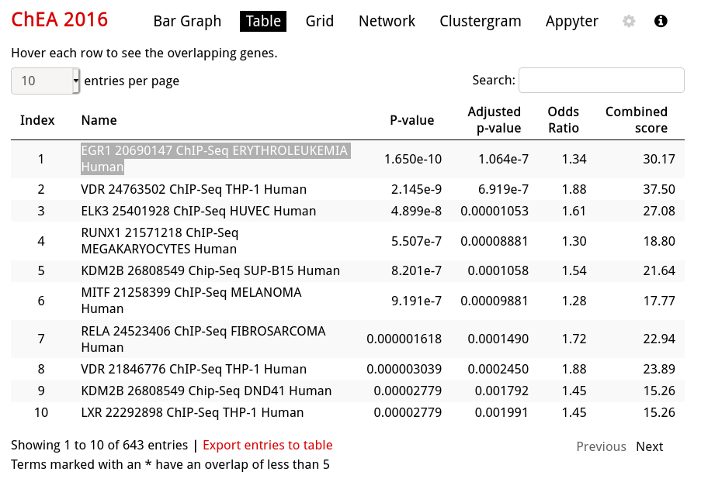
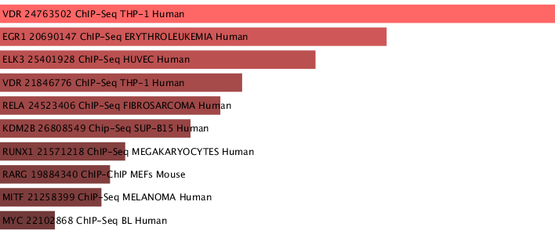
Transcription > ChEA 2016

Euclidean_Kmeans_10_G1
Pathways > Influence of Ras and Rho proteins on G1 to S transition
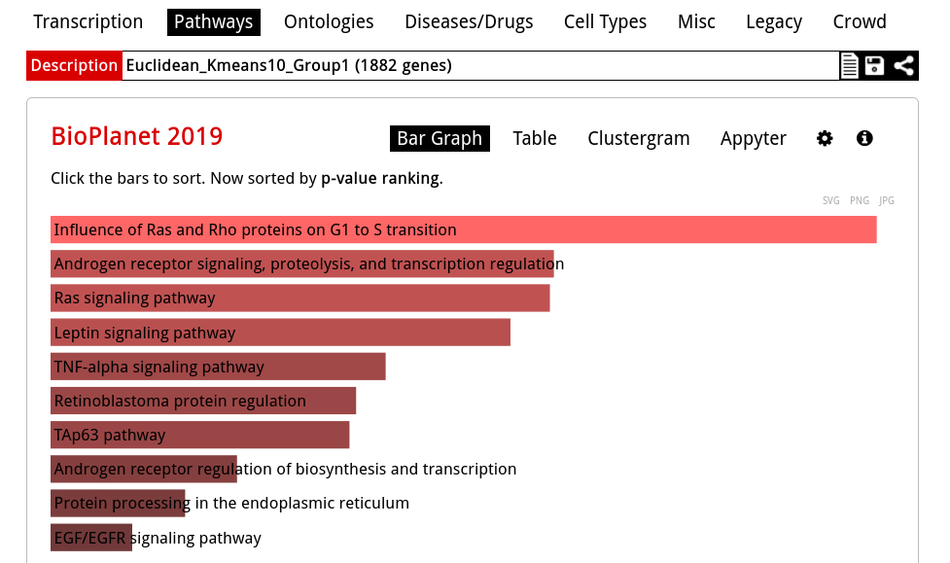
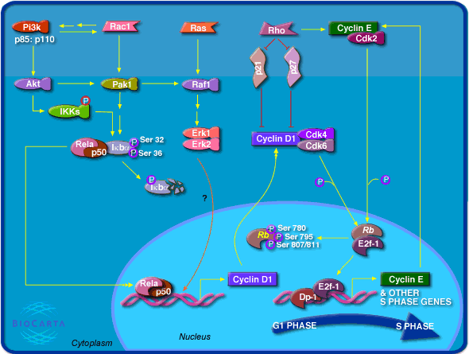
https://m.antpedia.com/news/2320282.html

Euclidean_Kmeans_10_G2
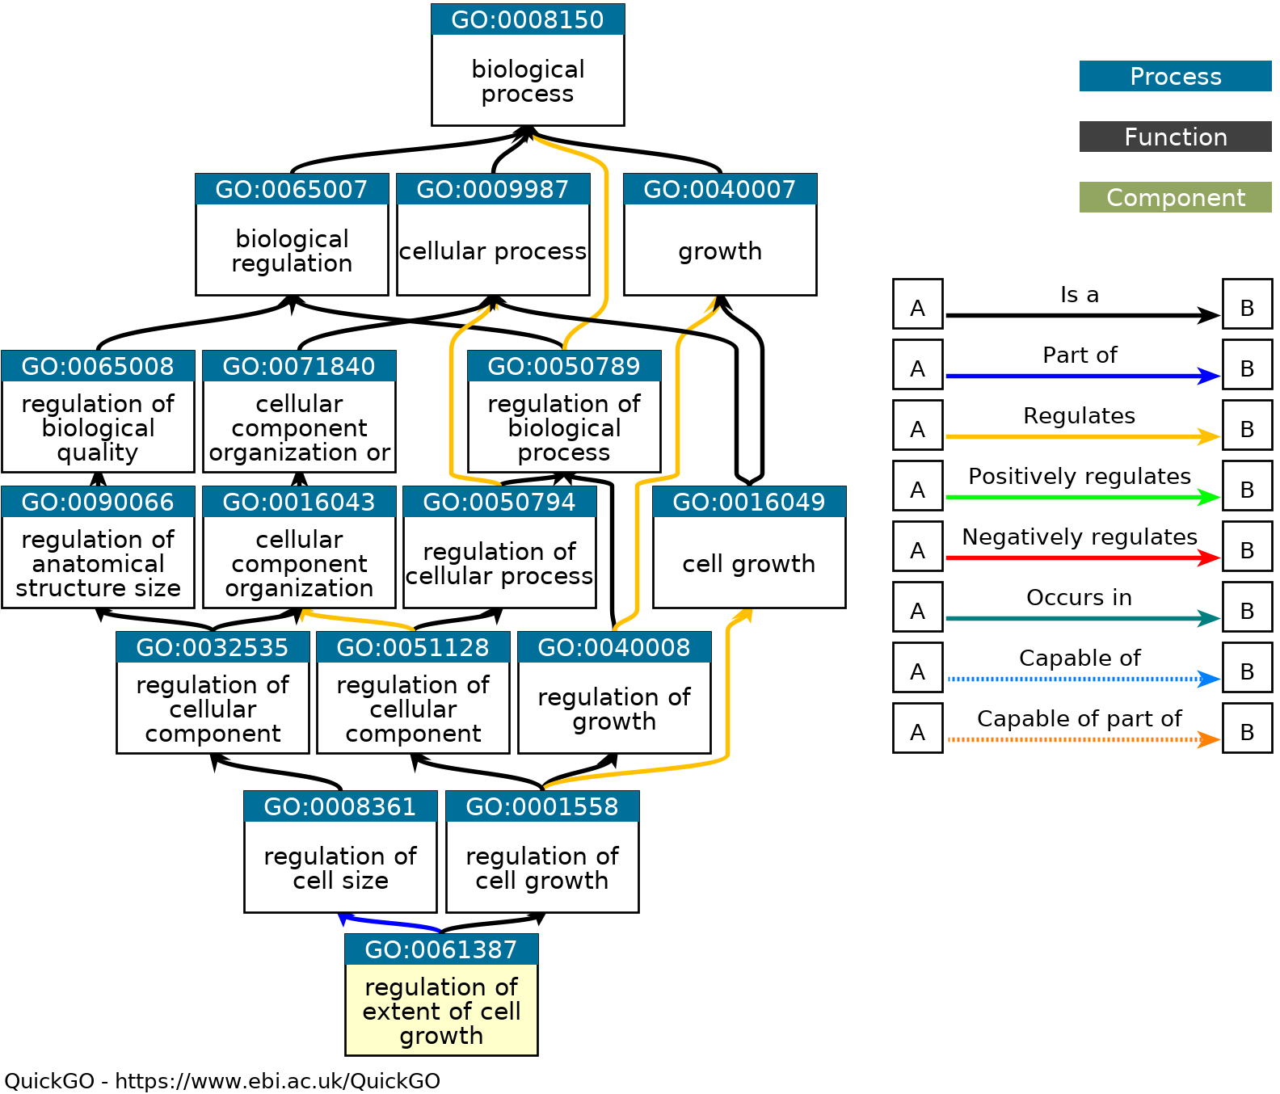
Ontologies > regulation of extent of cell growth (GO:0061387)

Euclidean_Kmeans_10_G3
Wikipathways > VEGFA-VEGFR2 Signaling Pathway WP3888
Angiogenesis, the formation of new blood vessels from pre-existing vasculature, is central to a number of physiological conditions, from embryogenesis to wound healing in adults and is a hallmark of pathological conditions such as tumorigenesis [1-3]. Angiogenesis is mediated by the coordinated action of a variety of growth factors, metabolites and cell adhesion molecules in endothelial cells [4-6]. Vascular endothelial growth factor (VEGF) is the principal angiogenic growth factor modulating neovascularization [7].
https://www.wikipathways.org/index.php/Pathway:WP3888

Euclidean_Kmeans_10_G4
Ontologies > Jensen TISSUES
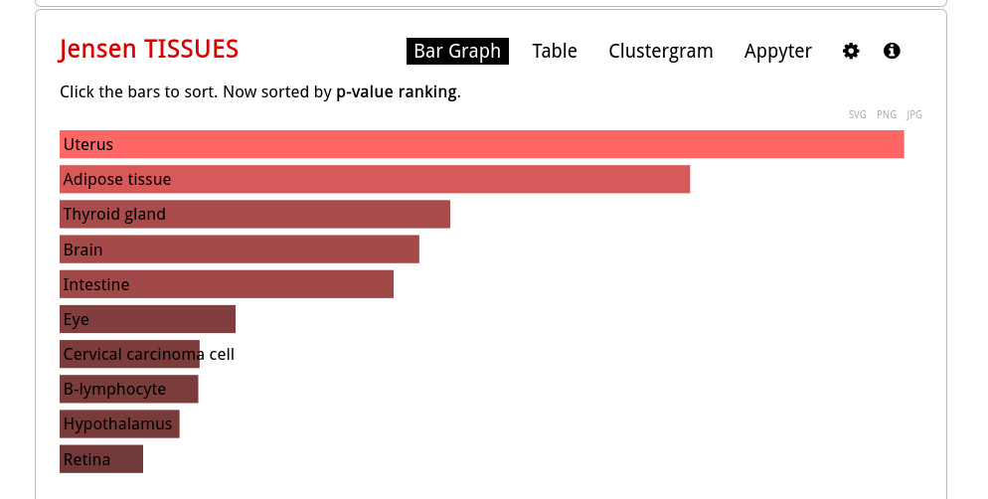

Euclidean_Kmeans_10_G5
Ontologies > Jensen TISSUES
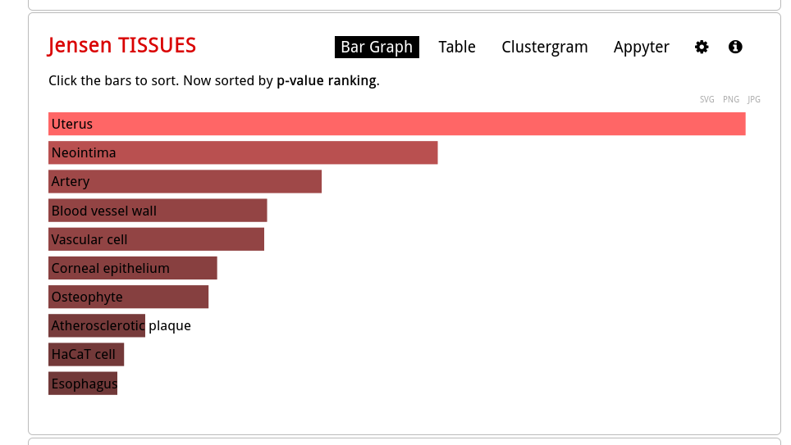
Disease/Drugs
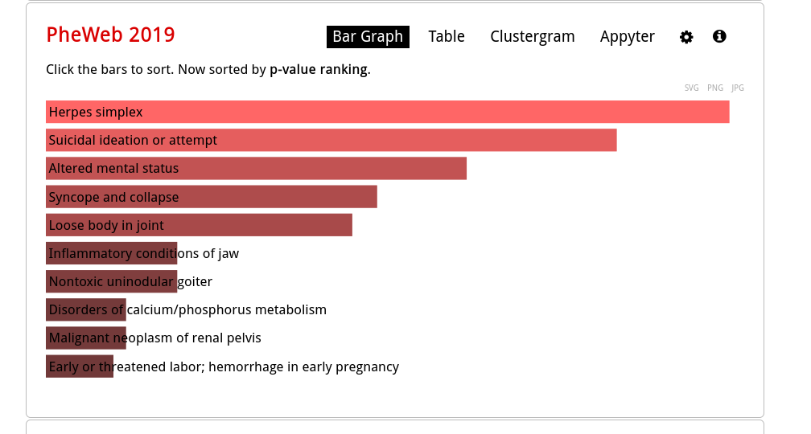
Grupo de genes relacionado con enfermedades mentales

Euclidean_Kmeans_10_G6
Este grupo está relacionado con procesos de reparación de DNA
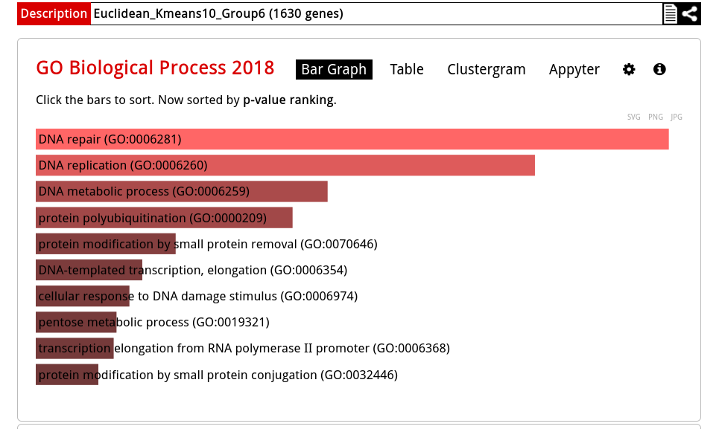
Ontologies

DNA IR-damage and cellular response via ATR (Homo sapiens):
https://www.wikipathways.org/index.php/Pathway:WP4016
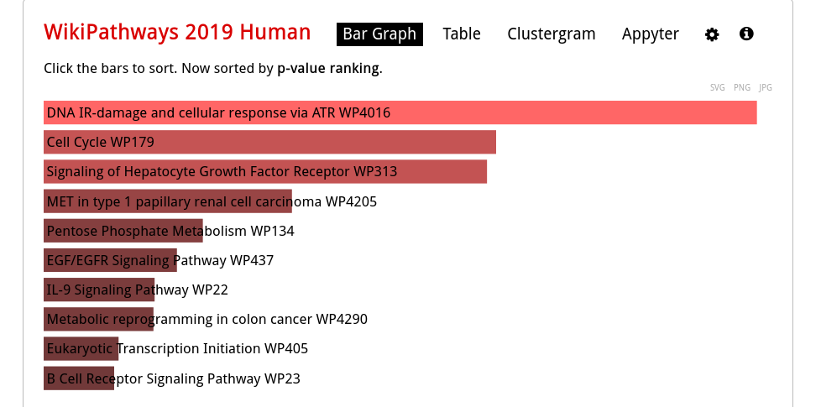

Euclidean_Kmeans_10_G7
Adhesion and diapedesis of granulocytes (Pathway)
La migración de leucocitos o glóbulos blancos del sistema vascular a los sitios de exposición patógena es un acontecimiento clave en el proceso de inflamación. La reacción inflamatoria permite al organismo defenderse de los microbios infecciosos. La entrada de leucocitos en sitios de lesión o infección requiere mecanismos moleculares que permitan que los leucocitos reconozcan esos sitios desde el interior de la vasculatura y formen contacto con el endotelio para salir y migrar a través de la pared del vaso sanguíneo. El reconocimiento, así como la formación de contactos, está mediado por varias moléculas de adhesión celular que actúan de manera secuencial en concierto con mediadores reguladores como las quimiocinas. Las moléculas de adhesión celular que participan en este proceso pertenecen a tres familias de genes: las selectinas, las integrinas y los miembros de la familia de súper genes de la inmunoglobulina.
https://www.thermofisher.com/mx/es/home/life-science/antibodies/antibodies-learning-center/antibodies-resource-library/cell-signaling-pathways/granulocyte-adhesion-diapedesis.html#:~:text=The%20migration%20of%20leukocytes%20or,defend%20itself%20against%20infectious%20microbes.

Euclidean_Kmeans_10_G8
Este grupo de genes contiene patways en común con el grupo Euclidean_Kmeans_10_G1, como son el Leptin signaling pathway, Influence of Ras and Rho proteins on G1 to S transition, y Androgen receptor signaling, proteolysis, and transcription regulation.
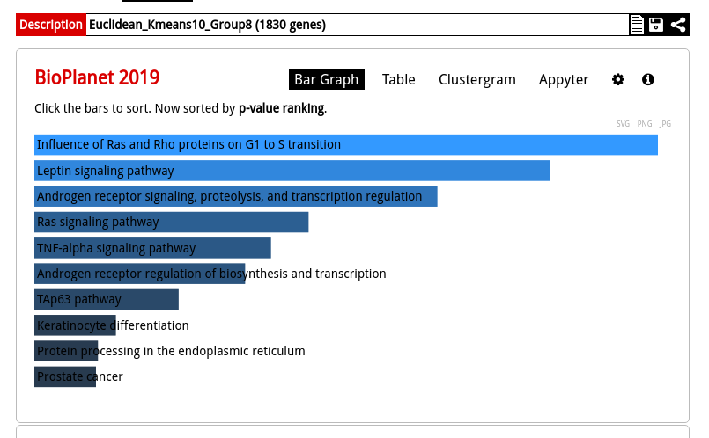

Euclidean_Kmeans_10_G9

